**TÍTULO: SUBTÍTULO (Tamanho 14)**

**Nome 1º. Autor1, Nome 2º. Autor2, Nome Orientador3 (Tamanho 12)**

1 Discente do Curso Superior de Tecnologia em ... / e-mail institucional (tamanho 10)

2 Discente do Curso Superior de Tecnologia em ... / e-mail institucional (tamanho 10)

3 Docente do Curso Superior de Tecnologia em ... / e-mail institucional (tamanho 10)

**RESUMO**

Composição de frases concisas e objetivas em um único parágrafo. Mínimo de 100 e máximo 250 palavras, espaçamento simples entre linhas, Arial, 12. No resumo deve ser mencionado, pelo menos, o propósito, resultado e considerações finais do artigo. Nas palavras-chave, insira de 3 a 5 termos essencialmente relevantes e retirados do texto.

**Palavras-chave:** termo 1; termo 2; termo 3. (tamanho 10)

# INTRODUÇÃO (Tamanho 12, Caixa Alta, Negrito)

Orientações para o artigo, este modelo já está com as margens de 2,5 (Superior, Inferior, Esquerda e Direita), fonte (12) e tipo de letra (Arial) e com o espaçamento de 1,5 entre as linhas configurado, o artigo deve conter no mínimo 7 páginas e no máximo 20 páginas, incluindo as referências.

Parte inicial do artigo. Utiliza-se de bibliografia apropriada para contextualizar a grande área de conhecimento na qual o artigo está inserido, justificando a importância do trabalho e definindo os objetivos do estudo.

# REFERENCIAL TEÓRICO (Tamanho 12, Caixa Alta, Negrito e demais subseções seguir normas ABNT)

Nesta seção, devem ser apresentados os principais conceitos teóricos relativos ao estudo e uma breve revisão bibliográfica, mencionando o que há de mais atualizado na área da pesquisa em questão (artigos já realizados).

# METODOLOGIA

Descreve os detalhes do delineamento da pesquisa e como foi conduzido o estudo. Deve-se descrever com precisão e rigor os métodos, os materiais, as técnicas e os equipamentos utilizados (se houver).

# RESULTADOS E DISCUSSÃO

A análise dos resultados deve ser apresentada de forma clara e objetiva e, se pertinente, acompanhada de ilustrações e/ou tabelas com valores estatísticos. As observações de outros autores referentes ao tema do artigo também podem ser relatadas, para discussão e comparação.

## **Exemplo de Ilustrações**

Ilustrações referem-se a figuras, desenhos, esquemas, fluxogramas, fotografias, gráficos, mapas, organogramas, plantas, quadros, retratos, entre outros. Elas fornecem informações suficientes para que o leitor possa compreendê-las sem a necessidade de uma contribuição significativa de texto escrito. Devem ser apresentadas próximas do local em que se faz menção às informações que estão presentes nela, contribuindo, assim, para uma melhor compreensão do texto. É necessário posicionar a identificação na parte superior da ilustração, precedida da palavra Figura, Gráfico, Quadro etc., numerada sequencialmente com algarismo arábico, seguida de travessão e respectivo título. A fonte consultada é indicada na parte inferior, após a ilustração. Caso a ilustração possua bordas, o título e a fonte devem ficar alinhados a elas. Se não houver borda, o título e a fonte ficam centralizados. A fonte é um elemento obrigatório, mesmo que seja produção do próprio autor, e deverá constar da seção Referências. A Figura 1, Quadro 1 e Gráfico 1 ilustram, respectivamente, exemplos de apresentação de figura, quadro e gráfico.

**Figura 1** – Configuração para fotografia de mãos

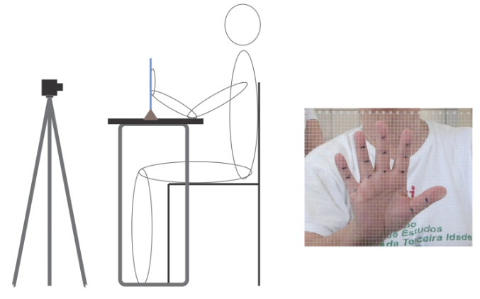

**Fonte:** RAMOS; REIS, 2018, p. 12.

**Quadro 1** – Estilo de liderança baseado em apoio

|  |  |
| --- | --- |
| **Estilo de liderança baseado em apoio**  Muito interesse nas pessoas | **Estilo de liderança baseado em orientação**  Muito interesse em pessoas e tarefas |
| **Estilo de liderança baseado em delegação**  Pouco interesse em pessoas e tarefas | **Estilo de liderança baseado em direção**  Muito interesse nas tarefas |

**Fonte:** VALLE et al., 2012, p. 116.

**Gráfico 1** – Total de pesquisados no semestre

**Fonte:** Elaborado pelos autores.

## **Exemplo de Tabelas**

Devem ser autoexplicativas e estar localizadas próximas do local em que são mencionadas pela primeira vez no texto. É necessário posicionar a identificação no topo, precedida da palavra Tabela, numerada sequencialmente com algarismo arábico, seguida de travessão e respectivo título, conforme exemplo da Tabela 1. Tabelas não têm as bordas externas e apresentam dados numéricos, conforme o exemplo citado. A fonte é um elemento obrigatório, mesmo que seja produção do próprio autor, e deverá constar da seção Referências. Tabelas devem estar em formato editável e preferencialmente em posição vertical.

**Tabela 1** – Comparação dos resultados dos custos da MP100

|  |  |  |  |  |
| --- | --- | --- | --- | --- |
| **Utilização**  **do dia** | **Preço médio ponderado móvel** | **Preço médio**  **Ponderado fixo** | **Peps (Fifo)** | **Ueps (Lifo)** |
| 05 | R$ 166.307,70 | R$ 171.164,00 | R$ 165.125,00 | R$ 168.200,00 |
| 13 | R$ 308.437,50 | R$ 320.932,50 | R$ 310.375,00 | R$ 307.875,00 |
| 22 | R$ 437.540,00 | R$ 427.910,00 | R$ 410.500,00 | R$ 458.420,00 |
| **Total** | **R$ 912.285,20** | **R$ 920.006,50** | **R$ 886.000,00** | **R$ 934.495,00** |

**Fonte:** SCRAMIM; BATALHA, 2007, p. 441.

# CONSIDERAÇÕES FINAIS

**Esta seção deve ser sucinta. É necessário elaborar breve interpretação dos principais resultados, seu significado, mencionando se os objetivos inicialmente estabelecidos foram atingidos. Quando os resultados não forem inteiramente conclusivos, isso deve ser apontado.**

**REFERÊNCIAS**

Inclua apenas as referências das citações mencionadas no texto, nas ilustrações e em tabelas, atendendo às regras da Associação Brasileira de Normas Técnicas – ABNT (NBR 6023). Para fins de apresentação no artigo, consideram-se os exemplos a seguir:

RAMOS, M.; REIS, A. A. Testes de usabilidade de um controle remoto com idosos: aplicação de testes virtuais em softwares CAD/CAE. **Gestão e tecnologia de projetos**, São Carlos, v. 13, n. 2, p. 7-18, 2018. Disponível em: http://www.revistas.usp.br/gestaodeprojetos/article/view/140555/140205. Acesso em: 3 set. 2018.

SCRAMIM, F. C. L.; BATALHA, M. O. Gestão de custos agroindustriais. *In*: BATALHA, M. O. (coord.). **Gestão agroindustrial**. 3. ed. São Paulo: Atlas, 2007. v. 1. p. 431-502.

VALLE, A. B. *et al.* **Fundamentos do gerenciamento de projetos**. 2. ed. São Paulo: FGV, 2012. (Gerenciamento de projetos).